
avril 2006


CONVENTION CEDIV 2006

INDE

Delhi – Agra – Jaipur - Delhi
Notre partenaire KUONI nous fait découvrir le Rajasthan pour notre convention 2006 du mardi 23 au lundi 29 Mai prochain, en collaboration avec les compagnies aériennes Qatar Airways et Lufthansa, et le réceptif Kuoni Sita.
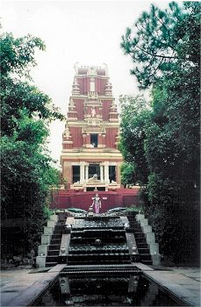
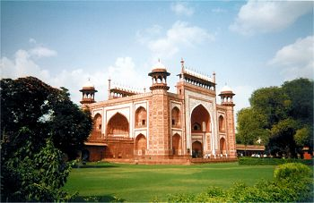

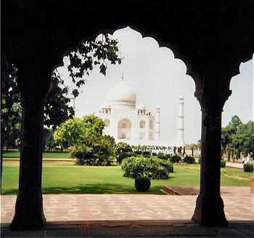

Pré programme

Mardi 23 mai 2006 :  PARIS / NEW DELHI | Envol de Paris CDG 1 pour New Delhi sur l’une de ces compagnies : Qatar Airways, Lufthansa.  Qatar Airways (via Doha) : 12h00 / 04h00 +1  Lufthansa (via Francfort) : 11h30 / 00h35 +1  Repas servi à bord. Accueil à l’arrivée et transfert à l’hôtel. Nuit.
Mercredi 24 mai 2006 :  NEW DELHI | Petit déjeuner. Matinée libre. Déjeuner. Visite de la ville. Dîner et nuit.
Jeudi 25 mai 2006 :  NEW DELHI / AGRA | Petit déjeuner. Départ pour d’Agra. Déjeuner. Visite du célèbre Taj Mahal. Séminaire de travail pendant 3 heures. Dîner et nuit.
Vendredi 26 mai 2006 :  AGRA / FATHEPUR SIKRI / JAIPUR | Petit déjeuner. Départ vers Jaipur. Arrêt pour la visite de la ville fantôme de Fathepur Sikri. Déjeuner en cours de route. Dîner et nuit.
Samedi 27 mai 2006 :  JAIPUR | Petit déjeuner. Journée entière consacrée à la visite de la ville. Déjeuner en cours de visite. Séminaire de travail pendant 3 heures Dîner de gala et nuit.
Dim. 28 mai 2006 :  JAIPUR / DELHI | Petit déjeuner Route vers Delhi. Déjeuner. Fin d’après midi libre pour effectuer vos derniers achats. Dîner et nuit à l’hôtel.
Lundi 29 mai 2006 :  DELHI / PARIS | Petit déjeuner, transfert à l’aéroport et vol à destination de Paris CDG 1.  Lufthansa (via Munich) : 09h15 / 17h15  Qatar Airways (via Doha) : 09h30 / 19h05

- INSCRIPTIONS AUPRES DU CEDIV (Date limite le 20 Avril)

